**武汉市疾病预防控制中心伦理审核工作程序**

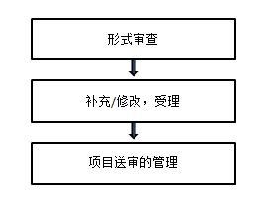

**项目受理**

**形式审查通过提交伦理委员会**

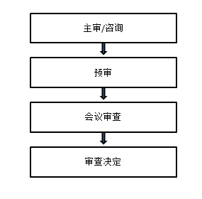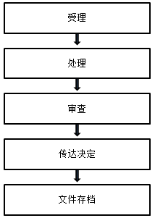

**通过**

**修改后通过**

**复审**

**审核通过**

**修改**

**初次伦审**